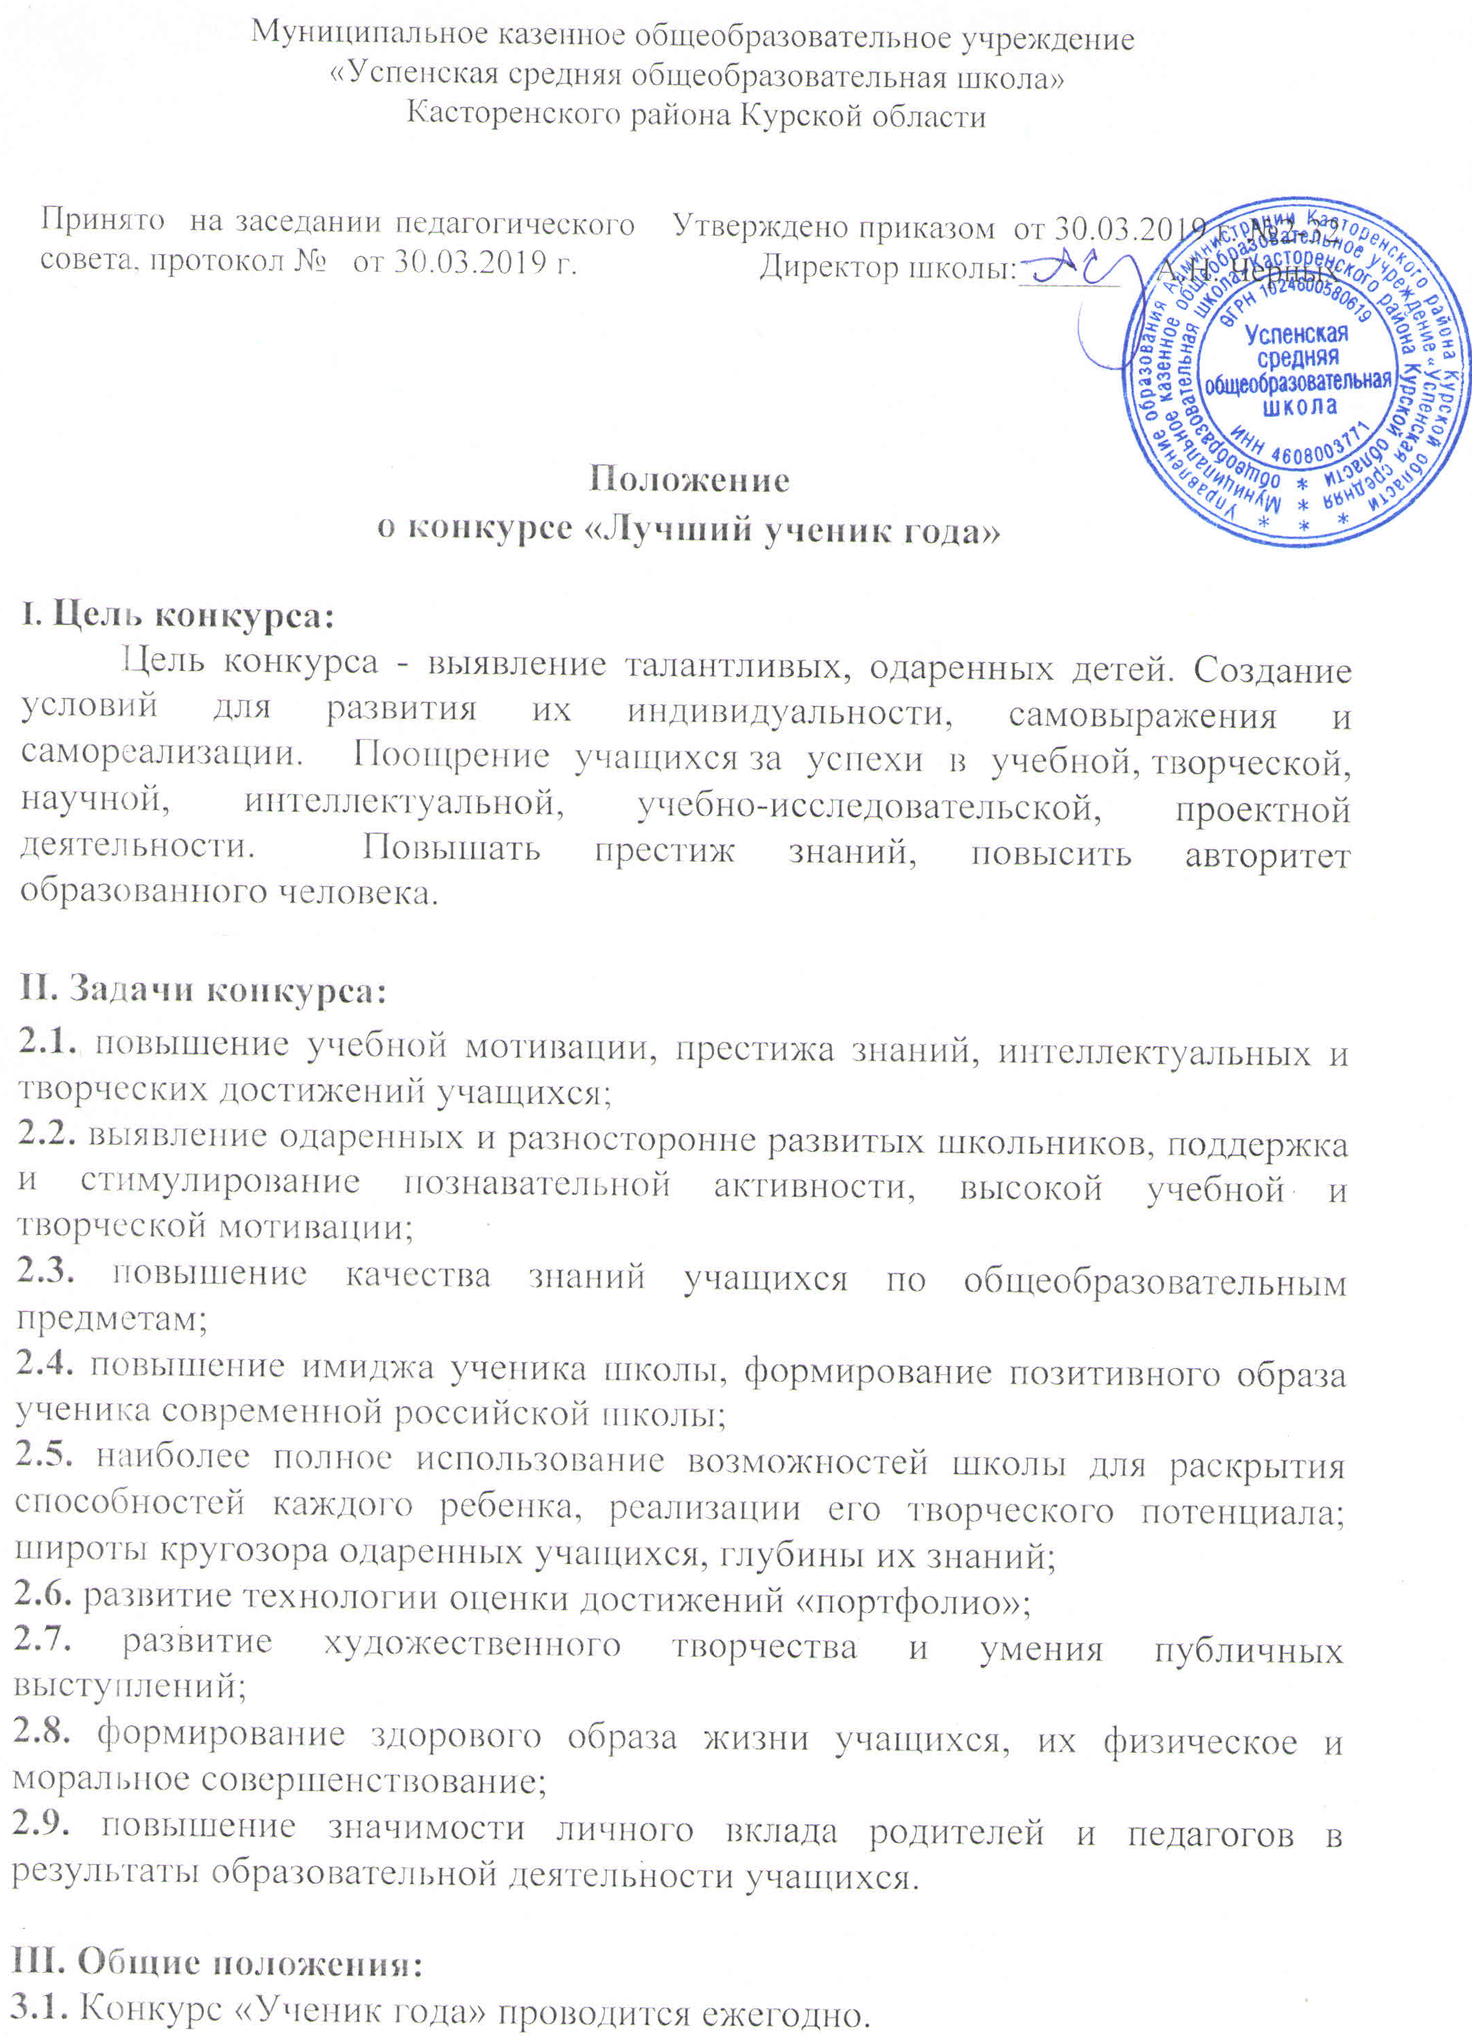
В конкурсе участвуют учащиеся 3-11 классов. Для учащихся 3-7 классов предусмотрена отдельная номинация.
3.2. Сроки проведения конкурса: с 1сентября по 20 мая текущего учебного года.
3.3. Для проведения конкурса школьного формируется жюри. В состав жюри конкурса входят представители от администрации (зам. директора по ВР, зам. директора по УВР), родительской общественности (член родительского комитета), педагогического коллектива, а также ученик из совета старшеклассников школы, всего не более 5 человек.
3.4. Жюри конкурса определяет победителя конкурса на основании суммы баллов.
3.5. Победители награждаются кубком.
3.6. Результаты конкурса размещаются на информационном стенде и официальном сайте школы.

IV. Порядок выдвижения кандидатов.
4.1. Право на выдвижение кандидатов на звание «Лучший ученик года» имеет любой классный коллектив школы.
4.2. Кандидатом на звание «Лучший ученик года» может стать учащийся 3-11 классов, имеющий положительные оценки (четверки, пятерки и не более одной тройки в четверти) по всем общеобразовательным предметам и являющийся участником творческих конкурсов, предметных олимпиад, спортивных соревнований различного уровня.
От каждого классного коллектива на Конкурс может быть выдвинуто не ограниченное количество кандидатов. Выдвижение кандидатов происходит на классных собраниях по результатам внутриклассного конкурса портфолио на основе критериев участия в конкурсе и количества набранных баллов на 1 этапе (Приложение 4)..
4.3. Участником конкурса не может быть учащийся, получивший в текущем учебном году дисциплинарное взыскание или замеченный в неоднократном нарушении локальных актов школы: «Правил внутреннего распорядка учащихся» и «Положения о соблюдении требований к школьной одежде и внешнему виду учащихся».
4.5. В конкурсе во внимание принимаются следующие критерии:
4.5.1. желание и умение учиться,
4.5.2. уважение среди сверстников, педагогов, родителей,
4.5.3. личный вклад в общественно значимые дела,
4.5.4. участие в организации классных и школьных мероприятий,
4.5.5. получение дополнительного образования,
4.5.6. наличие увлечения, хобби,
4.5.7. участие и достижения в творческих конкурсах, спортивных соревнованиях, мероприятиях разного уровня и других состязаниях.
4.6. Организационную сторону выдвижения участника на конкурс осуществляет классный руководитель.
V. Требования к оформлению официальных документов ученика.
5.1. Портфолио – комплект документов, представляющих совокупность сертифицированных или несертифицированных достижений учащегося, выполняющих роль индивидуальной накопительной оценки. Внеучебные достижения учащихся в определенной области, представленные в портфолио, учитываются педагогами в процессе текущей и промежуточной аттестации по соответствующему предмету.
5.2. Портфолио участников включает:
5.2.1. Заявку для участия в конкурсе «Лучший ученик года» (Приложение 1, 2).
5.2.2. Анкета участника конкурса «Лучший ученик года» (приложение 3).
5.2.3. Сертификаты, грамоты, дипломы по результатам участия в конкурсах, соревнованиях, конференциях, олимпиадах и т.д.;
5.2.4. Свидетельства, удостоверения, сертификаты о прохождении курсов или результатах тестирования;
5.2.5. Лучшие творческие работы (рефераты, проекты, описания моделей, макетов, исследовательские работы), которые не могут быть подтверждены официальными документами;
5.2.6. Самоотчеты о социально-значимой деятельности (участие в слетах, конференциях, и т.п.; языковая, трудовая и другие виды практик, участие в работе общественных организаций);
5.2.7. Выписка с итоговыми оценками за I полугодие, за I - III четверти текущего учебного года.
5.2.8. Характеристика от класса/классного руководителя
5.3. Портфолио формируется по следующим разделам
5.3.1. интеллектуальные достижения
5.3.2. творческие достижения
5.3.3. спортивные достижения
5.3.4. социально значимая деятельность.
5.4. Портфолио участника конкурса формируется за 1 год.
5.5. Каждый документ портфолио оценивается баллами в соответствии с принятой шкалой оценки. ( приложение 4).
5.6. Портфолио оценивается по 15 бальной школе по критериям информативность, эстетичность, креативность оформления (по 5 баллов за каждый критерий).
5.7. Критерии оценивания документов портфолио:
5.7.1. Уровень представленных достижений
5.7.2. Степень участия претендента (индивидуальное достижение, коллективное достижение или др.)
5.7.3. Средний балл итоговых оценок за полугодие прибавляется к сумме баллов за портфолио.
5.7.4. Отзыв-характеристика класса оценивается по 15 бальной шкале (по 5 баллов за каждый критерий) – эстетичность, творческий подход, содержательность.

VI. Порядок организации конкурса

6.1. Конкурс проводится в три тура.
6.2. I тур –1 этап – накопительный и оформительский (1 сентября текущего учебного года – 5 мая);
6.3. II тур- внутриклассный конкурса портфолио (до 10 мая текущего учебного года)
6.4. II тур- приём заявок и лучших портфолио (1-2 шт. от класса) на общешкольный смотр-конкурс (3-5 мая);.
6.5. III тур – Самопрезентация(20 мая)
6.6.Финал конкурса. (20 мая)
Заключительный тур состоит из конкурса творческих работ «Если бы я был.....директором школы», «Если бы я был.....мэром села», «Если бы я был.....президентом России», «Почему я достоин стать «Лучшим учеником года», «Я и моя школа», «Моя школа в будущем», «Моя судьба в моих руках», «Я – ученик ХХI века» и конкурса ораторского искусства – выступления (в любой форме) по заданной теме (домашнее задание). Оценивается содержание выступление, ораторское искусство, творческий подход.
Требования к выступлению:
- не более 3-х минут3-6 кл.; не более 5 минут 7-11 кл.;
- без использования электронной презентации.
Критерии оценки (max 10 баллов):
6.6.1. Ораторское мастерство (чёткая дикция, логические ударения и интонация, отсутствие «слов-паразитов») (0-3 баллов);
6.6.2. Логичность изложения материала (выдержаны композиционные части: вступление, основная часть, заключение) (0-2 баллов);
6.6.3. Удержание внимания аудитории (использование приёмов «захвата», статистических данных, фактов, вопросов к аудитории, цитирование пословиц, притч и т.д.) (0-3 баллов);
6.6.4. Оригинальность содержания доклада (0-2 баллов).

VII. Подведение итогов конкурса и награждение победителей.
Победителем школьного конкурса «Ученик года» признаётся ученик, набравший максимальное количество баллов. Победителю Конкурса присваивается почётное звание «Лучший ученик года».
Победитель награждается кубком. Всем участникам Конкурса вручаются сертификаты об участии.

VIII.Награждение
8.1.Победителю конкурса (1 место) присваивается звание «Лучший ученик года», вручается кубок на торжественной линейке «Последний звонок». 8.2.Родители учащихся награждаются благодарственным письмом школы
8.3.Классные руководители, победителя конкурса «Лучший ученик года», награждаются денежной премией (при наличии финансирования).
Приложение 1
к Положению о конкурсе
«Лучший ученик года»

В конкурсную комиссию
конкурса «Лучший ученик года»
ЗАЯВКА

Коллектив _____ класса Успенской средней общеобразовательной школы выдвигает _______________________________________________________________
фамилия, имя, отчество участника
ученика (цу) ____ класса для участия в школьном конкурсе «Лучший ученик года».

Классный руководитель_____________________ /_______________________/

Приложение 2
к Положению о конкурсе
«Лучший ученик года»

В конкурсную комиссию
конкурса «Лучший ученик года»
от учащегося _______класса
Успенской средней
общеобразовательной школы
_____________________________
(фамилия, имя участника)
ЗАЯВКА.
Прошу включить меня в состав участников конкурса «Лучший ученик года».

___________ ___________/___________________________ /
(Дата) (Подпись участника) (Ф.И. участника)

___________ ___________/___________________________ /
(Дата) (Подпись кл. руководителя) (Ф.И.О. кл руководителя)
Приложение 3
к Положению о конкурсе
«Лучший ученик года»
В конкурсную комиссию
конкурса «Лучший ученик года»
Анкета участника конкурса «Лучший ученик года»
Прошу включить меня в состав участников конкурса «Лучший ученик года» Сообщаю о себе следующие сведения:
1 | Ф.И.О.
2 | Дата рождения
3 | Домашний адрес
4 | Класс
5 | e-mail
6 | Номер телефона
Дополнительная информация
1 | Ваш любимый  школьный предмет (-ы)
2 | Ваши увлечения, хобби
3 | Есть ли у Вас мечта?  Если не секрет, какая?
4 | Любимое литературное произведение или герой
5 | Кем Вы хотите стать в будущем и почему?
6 | Ваш любимый телепроект
7 | Ваше любимое изречение (фраза, мысль)
8 | Почему Вы решили принять участие в этом конкурсе?
9 | Ваши планы на ближайшие 3 года.
10 | Ваши пожелания другим участникам конкурса

___________ ___________/___________________________ /
(Дата) (Подпись участника) (Ф.И. участника
Приложение 4
к Положению о конкурсе
«Лучший ученик года»
Критерии оценки портфолио участника конкурса
“Лучший ученик года”
Критерий |  | Максимальный балл |  | Оценка жюри
1. образовательный рейтинг
Средний балл успеваемости по учебным предметам (⋅20)
Штрафной балл: «3» минус 1 балл
2. участие в олимпиадах, конкурсах, научной работе
Школьный уровень  (баллы за каждое мероприятие суммируются) | участник | 0
Школьный уровень  (баллы за каждое мероприятие суммируются) | призер | 1
Школьный уровень  (баллы за каждое мероприятие суммируются) | победитель | 3
Муниципальный уровень  (баллы за каждое мероприятие суммируются) | участник | 1
 | призер | 3
 | победитель | 5
Региональный уровень  (баллы за каждое мероприятие суммируются) | участник | 3
 | призер | 5
 | победитель | 7
Всероссийский уровень  (баллы за каждое мероприятие суммируются) | участник | 5
 | призер | 7
 | победитель | 9
Положительный отзыв, рецензия на творческие исследовательские, проектные работы ученика (баллы за каждый отзыв или рецензию суммируются) |  | 2
Сведения об общественной работе в школе и других организациях |  | до 5 баллов
Оформление портфолио |  | до 5 баллов
Общая сумма баллов за портфолио

